# Huisstijl en vormgeving *De Zeepkamer*

Dit document bevat een voorstel voor de te gebruiken huisstijl en vormgeving voor de website van *De Zeepkamer*, een eenmansbedrijf dat met de hand gemaakte zepen op basis van natuurlijke producten vervaardigt.

Behalve een logo beschikt De Zeepkamer niet over een huisstijl. Op basis van dit logo, productfoto’s en sfeer die de site volgens Greet, de eigenaresse van De Zeepkamer, moet uitstralen, wordt in dit document getracht de vormgeving van de site te beschrijven.

## Beeldvorming en uitstraling

Het kleinschalige en ambachtelijke karakter van De Zeepkamer moet direct blijken bij een bezoek aan de site. De site moet nostalgisch maar toch modern tonen. Trefwoorden die de site beschrijven zijn: fijn, rustig, natuurlijk, verfrissend, feel good, hip en strak.

## Logo

De Zeepkamer beschikt over een eigengemaakt logo en is in verschillende formaten en afmetingen beschikbaar.

## Lettertype

Er worden 2, hooguit 3 verschillende lettertypes gebruikt. Het exacte font moet nog worden bepaald, wel is gekozen voor een sans-serif font (bv. Arial of Verdana) voor de paragrafen tekst en een serif font voor de koppen. Een 3e font zou bv. gebruikt kunnen worden voor call-outs of losstaande teksten. Op [Google Fonts](http://www.google.com/fonts) zijn 100-en gratis fonts beschikbaar en kan worden geëxperimenteerd om de geschikte combinaties te vinden.

## Kleurenschema

Aan de hand van een productfoto is, met behulp van [Adobe Color CC](https://color.adobe.com) (gratis, alleen een account is vereist) een kleurenschema gecreëerd.

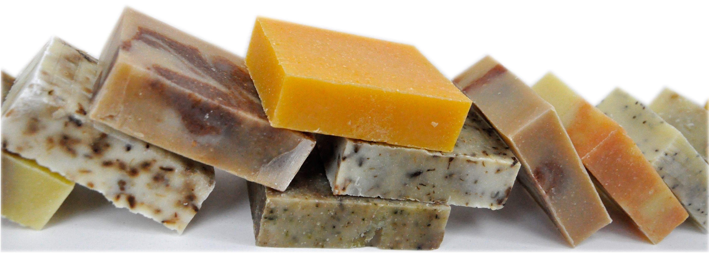

De kleuren in weerspiegelen het productenassortiment en kunnen in verschillende tinten in de site worden verwerkt.

Wel moet worden gewaakt dat het gebruik van teveel verschillende kleuren juist het verkeerde effect op de uitstraling kan hebben. Misschien dat het kleurengebruik beter kan worden beperkt tot bv. 2 of 3 kleuren, waarbij dan wordt gevarieerd met verschillende tinten. Door middel van experimenteren zal de juiste balans gevonden moeten worden.

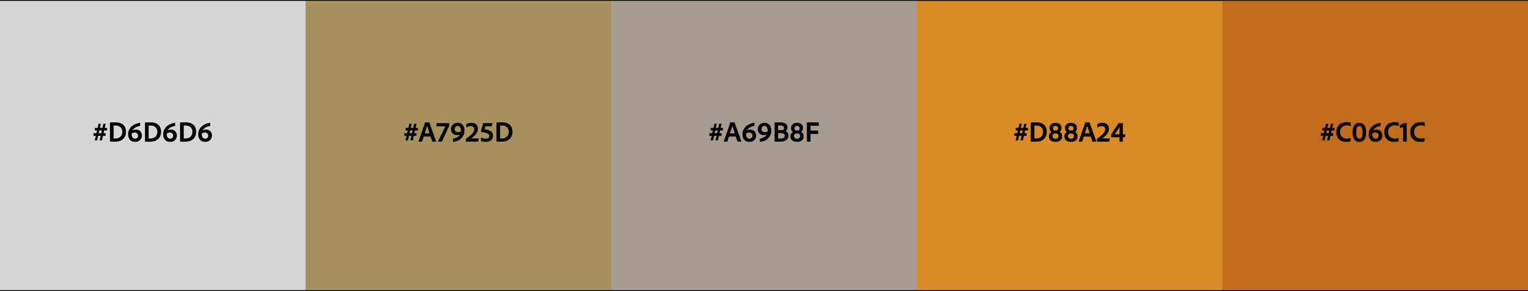

## Foto’s

Product- en sfeerfoto’s worden door Greet zelf gemaakt en aangeleverd en zijn in verschillende formaten en afmetingen beschikbaar.